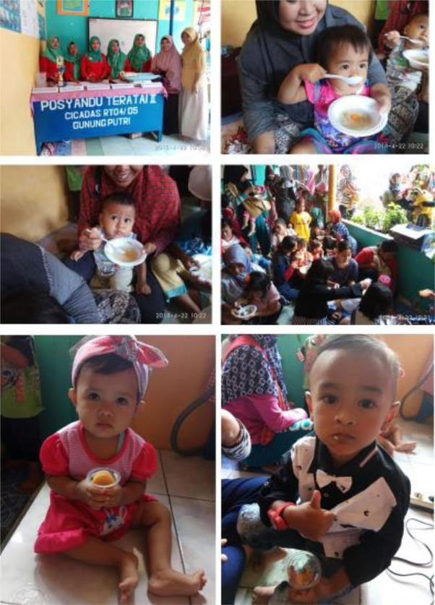
Inovasi Kebal MSG Puskesmas Gunung Putri

Posyandu sangat berperan dalam memantau pertumbuhan dan perkembangan balita, karena kegiatan yang dilakukan dalam posyandu merupakan kegiatan untuk menanggulangi masalah gizi antara lain dengan penimbangan secara berkala anak dibawah lima tahun (Balita). Partisipasi aktif ibu ditandai oleh tingkat kehadiran balita di posyandu. Salah satu indikator keberhasilan posyandu dalam usaha perbaikan gizi adalah angka pencapaian program (N/S) dan adanya angka partisipasi masyarakat (D/S), beberapa manfaat yang diperoleh ibu balita jika aktif dalam kegiatan posyandu antara lain mendapatkan penyuluhan kesehatan tentang pertumbuhan balita. Tingkat pengetahuan ibu berpengaruh terhadap proses penerimaan informasi kesehatan. Semakin tinggi pendidikan seseorang semakin mudah seseorang menerima informasi, sehingga dapat mempengaruhi perilaku seseorang untuk berperilaku sehat.

Indikator Pemantauan Pertumbuhan Puskesmas Gunungputri untuk cakupan partisipasi masyarakat masih belum memenuhi Standar Pelayanan Minimal (SPM) yaitu sebesar: 76.6%. Selanjutnya, indikator cakupan partisipasi masyarakat 80.62 % tahun 2017 di posyandu Teratai 2 yang termasuk binaan Puskesmas Jasinga belum memenuhi target yaitu 85%, jumlah 2T rata-rata 6 orang dan jumlah anak BGM sebanyak 2 orang.

Dari Kesimpulan tersebut maka perlu adanya suatu intervensi dari Puskesmas Gunungputri untuk Edukasi Gizi melalui PMT Penyuluhan secara berkesinambungan. Dari hasil wawancara dengan ibu-ibu yang memiliki balita dan kader posyandu didapat bahwa kebanyakan ibu bekerja sedangkan anak diasuh oleh pengasuh. Faktor kebutuhan makanan yang diberikan oleh pengasuh menjadi permasalahan dikarenakan banyak pengasuh yang memberikan makanan yang praktis seperti mi instan dan makanan berpengawet lainnya pada balita. Hal itu menjadi perhatian tersendiri bagi program gizi guna mencegah hal tersebut secara terus menerus karena pemberian makanan berpengawet secara terus menerus pada balita akan menghambat tumbuh kembang pada balita. Kegiatan PMT Penyuluhan dilaksanakan 1 bulan sekali.

Melihat pada capaian partisipasi masyarakat terhadap program gizi yang belum memenuhi target capaian, maka perlu sebuah intervensi melalui sebuah edukasi gizi yang berkesinambungan. Oleh karena itu, Puskesmas Gunungputri mempunyai inovasi untuk memberikan edukasi kepada ibu-ibu yang memiliki balita dan kader posyandu agar bisa memberikan makanan yang sehat bergizi bagi buah hatinya. Maka dibentuklah Kelompok Balita Makan bersama Sehat berGizi (Kebal MSG).

Pemilihan lokasi dilaksanakan di Desa Cicadas, karena Desa Cicadas banyak terdapat Pabrik/Industri yang CSR-nya berjalan dengan baik. Posyandu yang dipilih adalah Posyandu Teratai 2, karena Posyandu ini merupakan salah satu posyandu binaan PT. Darya Varia yang sangat peduli terhadap Posyandu melalui CSR-nya. Posyandu Teratai 2 merupakan pemekaran dari Posyandu Teratai 1 dimana jumlah balita mencapai 320 anak, sehingga perlu dibuat posyandu baru. Didirikan berdasarkan SK Kepala Desa Cicadas Tahun 2016, maka dipilihlah Posyandu Teratai 2 untuk Inovasi KEBAL MSG.

